目录
属性 2
1. globalCompositeOperation 属性 2
方法 4
1. drawImage 4
2. createPattern 4
3. fillStyle 6
4. fillRect、clearRect 7
5. strokeRect、strokeStyle 7

属性

globalCompositeOperation 属性
实例
使用不同的 globalCompositeOperation 值绘制矩形。红色矩形是目标图像。蓝色矩形是源图像：
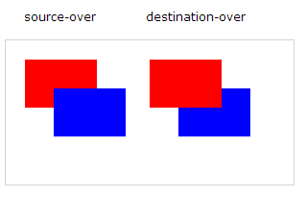
JavaScript:
var c=document.getElementById("myCanvas");
var ctx=c.getContext("2d");

ctx.fillStyle="red";
ctx.fillRect(20,20,75,50);
ctx.globalCompositeOperation="source-over";
ctx.fillStyle="blue";
ctx.fillRect(50,50,75,50);

ctx.fillStyle="red";
ctx.fillRect(150,20,75,50);
ctx.globalCompositeOperation="destination-over";
ctx.fillStyle="blue";
ctx.fillRect(180,50,75,50);
Internet Explorer 9、Firefox、Opera、Chrome 以及 Safari 支持 globalCompositeOperation 属性。
注释：Internet Explorer 8 以及更早的版本不支持 <canvas> 元素。
定义和用法
globalCompositeOperation 属性设置或返回如何将一个源（新的）图像绘制到目标（已有）的图像上。
源图像 = 您打算放置到画布上的绘图。
目标图像 = 您已经放置在画布上的绘图。
默认值： | source-over
JavaScript 语法： | context.globalCompositeOperation="source-in";
属性值
值 | 描述
source-over | 默认。在目标图像上显示源图像。
source-atop | 在目标图像顶部显示源图像。源图像位于目标图像之外的部分是不可见的。
source-in | 在目标图像中显示源图像。只有目标图像内的源图像部分会显示，目标图像是透明的。
source-out | 在目标图像之外显示源图像。只会显示目标图像之外源图像部分，目标图像是透明的。
destination-over | 在源图像上方显示目标图像。
destination-atop | 在源图像顶部显示目标图像。源图像之外的目标图像部分不会被显示。
destination-in | 在源图像中显示目标图像。只有源图像内的目标图像部分会被显示，源图像是透明的。
destination-out | 在源图像外显示目标图像。只有源图像外的目标图像部分会被显示，源图像是透明的。
lighter | 显示源图像 + 目标图像。
copy | 显示源图像。忽略目标图像。
source-over | 使用异或操作对源图像与目标图像进行组合。

方法
- drawImage

要在绘图上下文中绘制图片，可以使用drawImage方法。该方法有三种不同的参数:

drawImage(image,dx,dy)

drawImage(image,dx,dy,dw,dh)

drawImage(image,sx,sy,sw,sh,dx,dy,dw,dh)
其中的image参数可以是HTMLImageElement、HTMLCanvasElement和HTMLVideoElement中的任一个对象。
绘制参数的含义可以参看下图：
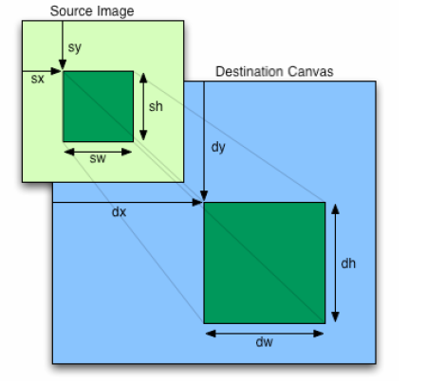

异常：如果第一个参数不是指定的元素类型，抛出一个TYPE_MISMATCH_ERR异常，如果图片不能进行解码，则抛出INVALID_STATE_ERR异常，如果第二个参数不是允许的值，则抛出SYNTAX_ERR异常。
参数默认值：如果没有指定dw和dh，则默认等于sw和sh，如果sx,sy,sw,sh均没有提供，则默认为sx,xy=0,0；sw和sh为图片的像素宽高。

dx、dy是以画布左上角为基准，sx、sy以图片左上角为基准。

- createPattern
pattern = context . createPattern(image, repetition)
本方法用指定的图像和重复方向建立一个画布图案对象，image参数可以为img,canvas,video元素中的任一个，如果不满足此条件，则抛出
第 14 页 共 30 页W3C Canvas 2D API 规范 1.0 by codeEx.cn
TYPE_MISMATCH_ERR异常，如果图片编码未知或没有图像数据，则抛出INVALID_STATE_ERR异常；第二个参数可以是下列值： repeat | 默认参数，如果为空，则为此参数，表示两个方向重复
repeat-x | 仅水平重复
repeat-y | 仅垂直重复
no-repeat | 不重复
如果image参数是一个HTMLImageElement对象，但对象的complete属性是false，则执行时抛出INVLAID_STATE_ERR异常；
如果image参数是一个HTMLVideoElement对象，但其readyState属性是HAVE_NOTHING或HAVE_METADATA，则执行时抛出抛出INVLAID_STATE_ERR异常；
如果image参数是一个HTMLCanvasElement对象，但其width属性或height属性是0，则执行时抛出抛出INVLAID_STATE_ERR异常。
图案的绘制时从左上角开始的，根据不同的参数进行重复绘制。如果传递的图片是动画，则选取海报或第一帧作为其绘制图案源，如果使用HTMLVideoElement为对象，则当前播放位置帧被作为图案源。
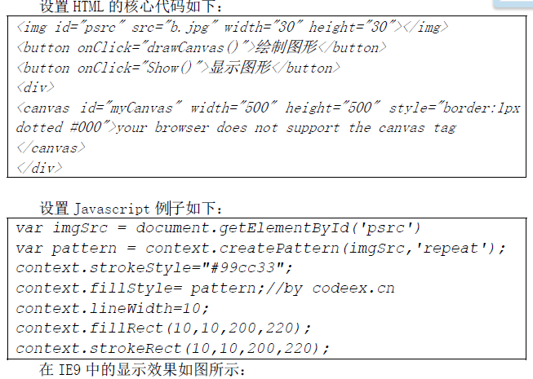
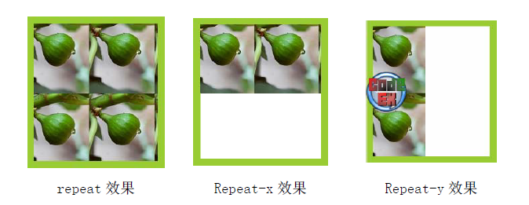

图像平铺渲染时的要点：我们在游戏中经常会遇到图像平铺的需求，例如游戏“超级玛丽”中的砖头、地面、草丛和天空等，都可以通过平铺一张小图来实现。
这时我们会使用createPattern方法创建一个重复图像的模型，再使用fillRect方法将模型填充到画布；对于使用createPattern方法，有两点需要注意的地方，它们可能会引起错误或性能下降。
第一点：createPattern方法的第2个参数用来指定图像的重复类型，包括repeat、repeat-x和repeat-y三种方式，这和CSS中的背景平铺一样。但实际上Firefox目前只支持repeat一种方式。我们必须通过填充时设定固定宽度或高度，来实现类似repeat-x和repeat-y的效果。
经过我的测试，三种方式Firefox都支持！
第二点：我们一般会在游戏每一帧渲染时调用fillRect方法来渲染填充模型，但创建模型的操作一定要放在初始化的时候，或者在渲染前先检查是否已经创建过填充模型，如果没有创建，则创建一个新的模型并把它缓存在对象的属性中，便于下一次直接调用。因为使用createPattern方法创建一个模型的性能开销非常大。
为了解决createPattern方法的性能开销问题，我尝试过使用其它的一些方法来完成图像平铺，比如我计算好画布的位置和尺寸，使用drawImage方法多次将图像绘制到画布；或者先将计算好的平铺图像数据存储到一个ImageData，再使用putImageData一次性绘制到画布。但这些做法的性能远远赶不上createPattern，因此只能通过其它角度去解决这个问题了。
- fillStyle
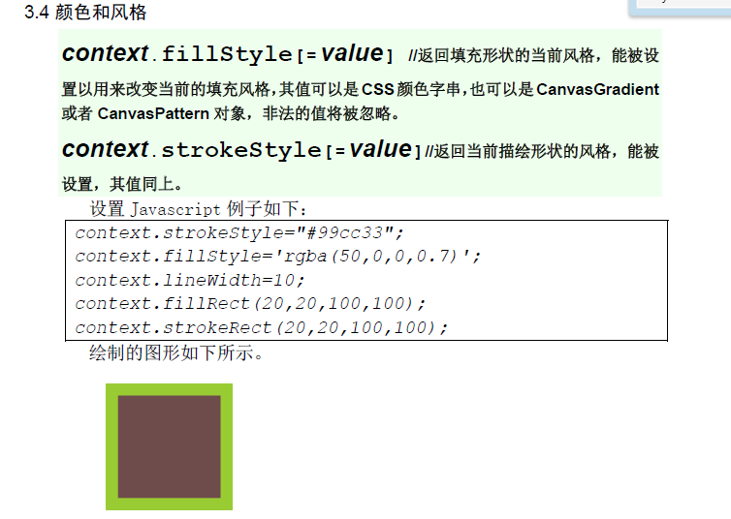
- fillRect、clearRect
context . clearRect(x, y, w, h) //在给定的矩形内清除所有的像素为透明黑(transparent black)
context . fillRect(x, y, w, h) //用当前的填充风格填充给定的区域
- strokeRect、strokeStyle

